Архитектура персонального компьютера
Название устройства | Изображение | Назначение устройства | Основные характеристики |  | Фирмы - производители
Устройства внутри системного блока
Материнская плата | 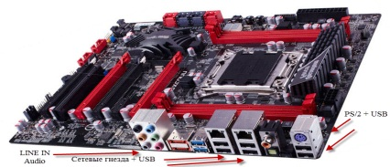 | Материнская плата отвечает за взаимодействие всех внутренних компонентов между собой. | Тип сокета, чипсет, частота шины, тип и максимальная частота поддерживаемой оперативной памяти, а также количество слотов для нее, наличие и количество основных слотов и разъемов |  | ASRock, Asus, DFI, Foxconn, Intel и др.
Процессор | 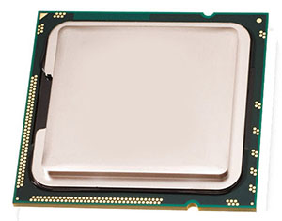 | Отвечает за скорость выполнения различных расчетов | Отвечает за скорость кодировки видеофайлов, за расчеты перемещения определенных объектов и так далее |  | Intel, AMD, Via и др.
Планки оперативной памяти | 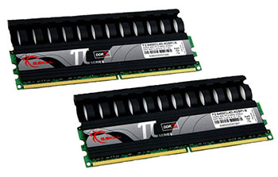 | Отвечают за объем оперативной памяти компьютера. | Основная характеристика планок оперативной памяти - диапазон частот, на которых они могут работать. |  | Intel, Asus, AMD и др.
Видеокарта | 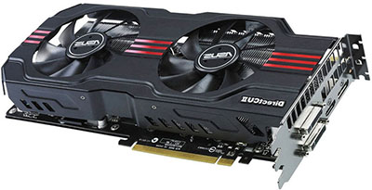 | Отвечает за вывод на монитор пользователя изображения. | Отвечает за качество компьютерной графики и производительность 3D приложений в целом |  | NVIDIA, AMD, ASUS, Gigabyte, MSI.
Жесткий диск | 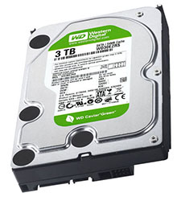 | Запоминающее устройство произвольного доступа. | Основные характеристики жесткого диска - скорость чтения и записи данных. |  | Western Digital, Samsung, Seagate. Hitachi, Fujitsu, Toshiba.
Блок питания | 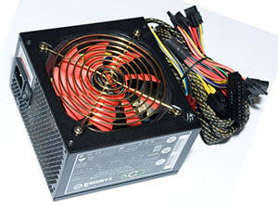 | Нужен для того, чтобы правильно распределить электроэнергию от вашей домашней сети между всеми компонентами системного блока. | Распределяет электроэнергию от домашней сети между компонентами системного блока |  | Antec, BFG Technologies, Corsair Components, Enermax.
Устройства ввода информации
Клавиатура | 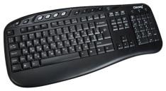 | Клавиатура позволяет вводить в компьютер числовую и текстовую информацию |  | Позволяет управлять компьютером с помощью клавиш | Acer America , Advanced Input Devices, Alps Electric USA, Behavior Tech Computer.
Сканер | 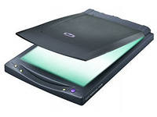 | Сканер используется для оптического ввода в компьютер и преобразования в компьютерную форму изображений (фотографий, рисунков, чертежей) |  | Оптический ввод компьютерную форму изображений. | Epson, Xerox, Mustek.
Веб-камера | 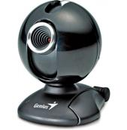 | малоразмерная цифровая видео или фотокамера, способная в реальном времени фиксировать видеоизображения, предназначенные для дальнейшей передачи по компьютерной сети. |  | Цифровые камеры позволяют получать видеоизображение и фотоснимки непосредственно в цифровом (компьютерном) формате. Позволяют вводить в компьютер  информацию. | Logitech, HP
Микрофон | 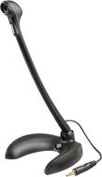 | Микрофон используется для ввода звуковой информации |  | Используется для ввода звуковой информации. | Defender, Genius и др.
Устройства вывода информации

